讀書劄記一則

孫亞冰（中國社會科學院歷史研究所）

復旦大學出土文獻與古文字中心網站2011年11月4日發表了芝加哥大學石亞當先生的一篇文章——A Unique Shang Dynasty Group Writing，文章後面wuwen（蔣玉斌筆名）先生跟帖說：
《花東》332可加《花東》534，綴合後得到完整一字：
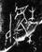 （1）辛未卜：西鄉（向）～。用。《花東》332+《花東》534[花東類]
可知該字的確有第二個“木”，並且還有第三個。該字亦見於舊有卜辭：
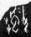 （2）遘，有鹿。〇…～，弗擒。《合》28335[無名一類]
 （3）…～。在二月。《合》37891[黃類]
按，蔣先生指出的這個字的含義，從以上三組卜辭看，當與狩獵方式有關。日前，筆者在翻看《殷周金文集成》時，發現金文中也有此字的異體，這個異體出現在商代銅鼎“戊寅作父丁方鼎”銘中（《集成》2594，參下圖），作“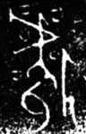”形。《殷周金文集成》修訂增補本將鼎銘釋作：
戊寅，王曰：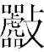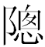馬，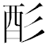，錫貝，用作父丁尊彝，亞受。
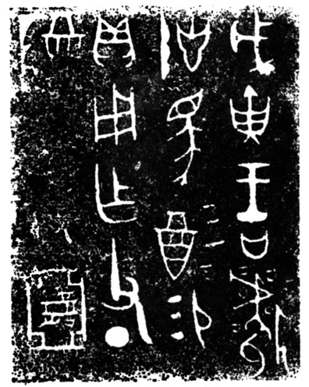
“”與甲骨文“”、“”、“”顯然是一個字，都从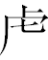从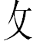，下的字形稍微有區別，但大體一致，與从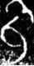，與从。不同的是等从的草、木在中變成了小圈。這些小圈與“口”有別，不應釋作“口”，此字也不應釋作“”。一般認為是人名，現在看來，似乎也可以解釋為動詞，鼎銘當斷為：
戊寅，王曰：。馬，錫貝，用作父丁尊彝。亞受。
其大概意思是：戊寅日王命狩獵，馬進行酒祭，王賜其貝，馬因此作父丁尊彝。“馬”可能是馬官，同時又是亞官，卜辭中也常見“馬亞”連言，如《合集》564、5707-5710、28011、30439等。

